2
Chování spotřebitele: užitečnost a poptávka
2.1
CELKOVÝ UŽITEK A MEZNÍ UŽITEK
Jedním ze základních problémů, které spotřebitel řeší, je, kolik určitého statku má kupovat a jak má svůj důchod mezi různé statky rozdělit. Uvidíme, že tento problém je analogický tomu, jaký řešil pan Novák, když chtěl rozdělit svůj volný čas mezi rybaření a televizi.
Dovolená v Itálii
Pan Novák chce strávit dovolenou v Itálii a rozhoduje se, kolik dní dovolené si má koupit. Panu Novákovi přitom každý z dnů strávených v Itálii nepřináší stejné uspokojení. Největší uspokojení mu přinesou první dny, kdy je pro něj vše nové a fascinující. Po prvních dnech však moře trochu zevšední, opálený je dost, nejkrásnější památky viděl, a proto mu každý další den přináší stále menší a menší uspokojení.
Předpokládejme, že pan Novák je schopen ocenit užitek této dovolené v penězích (prakticky to znamená, že je schopen říci, kolik by maximálně za takovou dovolenou dal). Obrázek 2-1 ukazuje jeho celkové uspokojení z dovolené, tj. uspokojení z celého počtu dní. Vidíme, že se celkové uspokojení pana Nováka s každým dalším dnem tráveným u moře zvětšuje, ale stále méně. Obrázek 2-2 pak ukazuje přírůstek uspokojení z každého dalšího, dodatečného dne dovolené.
Uspokojení spotřebitele z celého množství statku nazýváme celkovým užitkem. Přírůstek uspokojení z další, dodatečné jednotky statku nazýváme mezním užitkem.
Mezní užitek s rostoucí spotřebou statku klesá. Tomu říkáme zákon klesajícího mezního užitku.
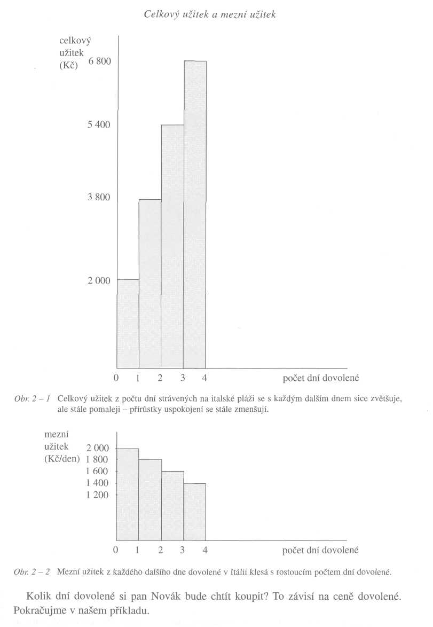
Chování spotřebitele: užitečnost a poptávka

Když se rozhoduje, zda si má koupit pět, šest či více dnů dovolené v Itálii, porovnává pan Novák uspokojení z dalšího, dodatečného dne dovolené s cenou, kterou by za něj musel zaplatit. Předpokládejme, že cena jednoho dne dovolené (ubytování v penziónu s polopenzí, doprava vlastní) je 1000 Kč. Ale kolik by pan Novák za den dovolené maximálně dal ? Nebude ochoten dát více, než kolik mu tento den přináší dodatečného uspokojení -jaký je jeho mezní užitek.
Podívejte se na obrázek 2-3, který znázorňuje klesající mezní užitek pana Nováka z dovolené u moře. Je-li cena jednoho dne 1000 Kč, bude si chtít koupit dovolenou v délce 6 dnů. Nebude již ochoten koupit sedmý den, neboť ten mu přináší mezní užitek odpovídající pouze 800 Kč, zatímco by za něj musel zaplatit 1000 Kč.
Kdyby cena dne dovolené poklesla na 900 Kč, pan Novák by si stále chtěl koupit jen šest dní. Kdyby však cena dne dovolené poklesla na 800 Kč, chtěl by si již koupit sedm dní.
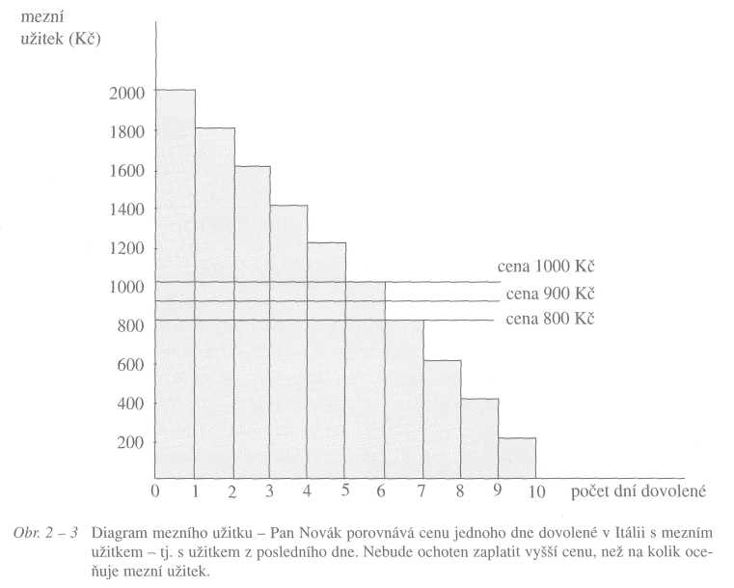
Když se spotřebitel rozhoduje, kolik statku má koupit, rozhoduje se podle mezního užitku. Racionální spotřebitel není ochoten platit za statek vyšší cenu, než jaký je mezní užitek statku. Zvyšuje nákup statku pouze do takového množství, kdy je ještě mezní užitek statku vyšší nebo alespoň roven ceně.
Spotřebitelův přebytek
2.2
SPOTŘEBITELŮV PŘEBYTEK
Přebytek pana Nováka
Zůstaňme ještě u našeho příkladu. Předpokládejme, že cestovní kancelář prodává den dovolené v Itálii za 1000 Kč. Pan Novák ale oceňuje dovolenou v Itálii podle obrázku 2 - 4. Za první den by byl ochoten zaplatit až 2 000 Kč, neboť tak velký užitek z něj pociťuje. Zaplatí však pouze 1000 Kč, protože to je cena, kterou cestovní kancelář požaduje. To ale znamená, že pan Novák „vydělal".
Když kupuje druhý den, byl by ochoten za něj dát až 1800 Kč, ale zaplatí za něj opět jen 1000 Kč. Tak pan Novák kupuje postupně další dny dovolené až do celkového počtu šesti dnů, protože užitek šestého dne je již pro něho stejný jako cena 1000 Kč. Cenu 1000 Kč ovšem platí nejen za šestý den, nýbrž i za první, druhý, třetí, čtvrtý a pátý den.
Pan Novák na prvních pěti dnech „vydělal": zaplatil za ně méně, než kolik by byl maximálně ochoten zaplatit. Hypoteticky, kdyby s ním cestovní kancelář smlouvala o cenu každého jednotlivého dne dovolené, byl by pan Novák ochoten za první den zaplatit až 2 000 Kč, za druhý den až 1800 Kč, za třetí den až 1600 Kč, za čtvrtý den až 1400 Kč, za pátý den až 1200 Kč a za šestý den 1000 Kč. Celkově by byl ochoten za těchto šest dní zaplatit až 9 000 Kč (2 000 + 1800 + 1600 + 1 400 + 1 200 + 1000 = 9 000). Zaplatí ale jen 6 000 Kč. Cestovní kancelář není totiž schopna smlouvat individuálně s každým zákazníkem o ceně jednotlivých dnů dovolené (bylo by to pro ni příliš nákladné) a nemá ponětí, jaký užitek má pan Novák z jednotlivých dní dovolené. Nabízí ve svém katalogu všem zákazníkům stejnou cenu za den dovolené.
To ovšem znamená pro pana Nováka (a nejen pro něho, ale pro každého zákazníka) výhodu - celkový užitek, který má z dovolené, je větší než celková peněžní částka, kterou zaplatí.
Tato výhoda se nazývá spotřebitelův přebytek. Spotřebitelův přebytek je rozdíl mezi celkovým užitkem statku a částkou, kterou za něj spotřebitel zaplatí. Jinak řečeno, spotřebitelův přebytek je rozdíl mezi částkou, kterou by spotřebitel byl ochoten maximálně zaplatit, a částkou, kterou skutečně platí.
Na obrázku 2 - 4 je spotřebitelův přebytek graficky znázorněn.

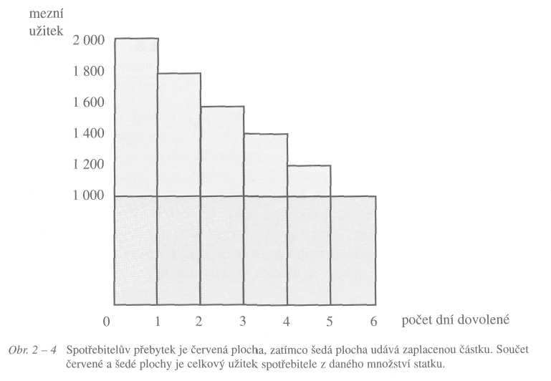
Chování spotřebitele: užitečnost a poptávka
Ale je to náhoda nebo zákonitost? Získává každý spotřebitel při nákupu jakéhokoli statku vždy onu výhodu, kterou nazýváme „spotřebitelovým přebytkem"? Je to zákonitost - vyplývá z klesajícího mezního užitku. Spotřebitel vždy nakupuje za cenu, která existuje na trhu, a přizpůsobuje kupované množství této ceně. Proto má poslední jednotka kupovaného statku pro něho užitek, který se přibližně rovná ceně. Protože je mezní užitek klesající, je cena vždy menší než užitek předchozích kupovaných jednotek statku. Proto spotřebitel na nákupu zboží vždy „vydělá": má z něho větší celkový užitek, než kolik za něj zaplatí.
Obchodníci v Tunisu
Když budete v Tunisu nakupovat suvenýry, obvykle s vámi budou obchodníci smlouvat. Nasadí velmi vysokou cenu a pak, budete-li smlouvat, půjdou s cenou dolů třeba až na desetinu. Smlouváním jsou obchodníci schopni odčerpat zákazníkům značnou část spotřebitelova přebytku. Každý kupující totiž cení zboží jinak a někteří kupující jsou ochotni zaplatit vyšší ceny než jiní kupující. Individuální smlouvání se proto obchodníkům vyplatí.
Ale narazíte i na takové obchody, kde s vámi prodavač odmítá smlouvat a řekne vám, že prodává za „pevné ceny". Jak lze vysvětlit existenci dvou tak odlišných způsobů prodeje? V obchodech, kde se smlouvá, s vámi smlouvají majitelé obchodů. Když usmlouvají vysokou cenu, jde jim to „do kapsy". V obchodech s „pevnými cenami" majitel obchodu není přítomen, má tam jen prodavače-zaměstnan-
Obětovaná příležitost a vyrovnávání mezních užitků
ce. Majitel obchodu nemá zájem na tom, aby jeho zaměstnanec se zákazníky smlouval „do vlastní kapsy", a proto mu raději určí pevné ceny. V těchto obchodech máte větší naději, že koupíte za nízkou cenu a že vám zůstane spotřebitelův přebytek.
2.3
OBĚTOVANÁ PŘÍLEŽITOST A VYROVNÁVÁNÍ MEZNÍCH UŽITKŮ
V předchozím příkladu jsme viděli, že pan Novák oceňuje užitek statku v penězích. To je v pořádku, ale peníze nemají užitek samy o sobě. Užitek má to, co si člověk za peníze může koupit. Když pan Novák platí 1000 Kč za den dovolené, zříká se tím něčeho jiného, co by za tuto částku mohl mít. Tím, že kupuje dovolenou v Itálii, obětuje nějaké jiné příležitosti. Například si nebude moci dovolit tolik kouřit. Nebo bude muset obětovat (nekoupit si) nové lyže. Nebo bude muset prostát za výčepem své restaurace určitý počet hodin, které by jinak mohl strávit na rybách nebo u televize. To jsou jeho obětované příležitosti.
Předpokládejme, že pan Novák porovnává dovolenou s cigaretami. Cigarety jsou onou příležitostí, kterou musí obětovat, chce-li mít na dovolenou u moře.
Obětování cigaret za dovolenou
Pan Novák si může dopřávat dovolenou, jen když bude méně kouřit a takto ušetřené peníze věnuje na zakoupení dovolené. Je ovšem silný kuřák a omezení kouření pro něj představuje oběť. Za získaný užitek z dovolené musí tedy „zaplatit" obětovaným užitkem z cigaret.
Předpokládejme, že den dovolené v Itálii stojí 1000 Kč a jedna krabička cigaret stojí 40 Kč. To znamená, že za den dovolené musí pan Novák obětovat 25 krabiček cigaret (1000 : 40 = 25). Za dva dny dovolené musí „zaplatit" padesáti obětovanými krabičkami cigaret atd.
Když se rozhoduje, kolik dní dovolené si má koupit, porovnává získávaný mezní užitek dovolené s obětovaným mezním užitkem cigaret. Podívejte se na obrázek 2-5. Šedé sloupky znázorňují získávaný mezní užitek z dalšího dne dovolené a červené sloupky znázorňují obětovaný mezní užitek z dalších 25 krabiček cigaret. Dokud je získaný užitek větší než obětovaný užitek, bude pan Novák kupovat dovolenou a obětovávat cigarety. První den dovolené mu přináší větší užitek než prvních 25 krabiček cigaret, které obětuje. Drahý den dovolené rovněž. Ale získávaný mezní užitek z dovolené postupně klesá, protože jeho potřeba dovolené
Chování spotřebitele: užitečnost a poptávka
je stále nasycenější. Naopak obětovaný mezní užitek z cigaret roste, protože pan Novák musí kouřit méně a méně, a jeho potřeba kouření je tudíž stále méně nasycená. Šestý den dovolené mu již přináší přibližně stejný užitek, jako je obětovaný užitek z cigaret. A sedmý den mu přináší menší užitek, než jaký by byl obětovaný užitek z cigaret. Pan Novák proto koupí šest dní dovolené.
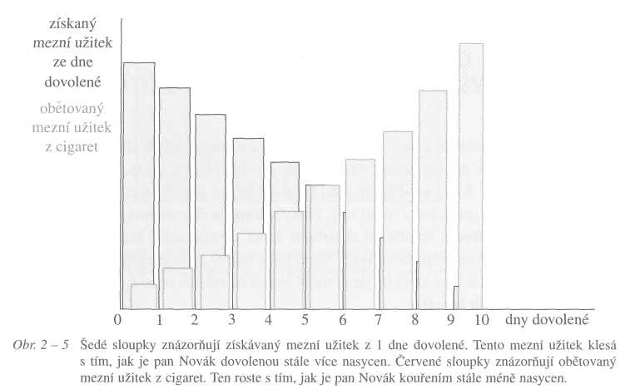
Graf na obrázku 2 - 5 je jedním ze základních ekonomických modelů. Ekonomové mu říkají analýza nákladů a výnosů (cost-benefit analysis). V tomto případě je výnosem získávaný užitek a nákladem je obětovaný užitek.
Jistě jste si všimli, že rozhodování pana Nováka mezi dovolenou a cigaretami je obdobné tomu, když v první kapitole rozděloval svůj volný čas mezi rybaření a televizi. Princip tohoto spotřebitelova rozhodování je následující: dokud je mezní užitek jednoho statku vyšší než mezní užitek druhého statku, snaží se spotřebitel přesunout své zdroje (peníze, volný čas) ze statku s nižším mezním užitkem na statek s vyšším mezním užitkem.
Pan Novák bude tedy přesouvat peníze mezi dovolenou a cigaretami, dokud mezní užitky těchto statků nebudou, pokud možno, vyrovnány. Jeho celkový užitek z obou statků bude maximalizován tehdy, když bude splněna podmínka:
MU dne dovolené = MU 25 krabiček cigaret MU dne dovolené = 25 . MU krabičky cigaret

Obecně platí pro dva statky (dělitelné na velmi malé jednotky), že spotřebitel bude chtít danou peněžní částku rozdělit mezi ně tak, aby, pokud možno, byla splněna rovnice:
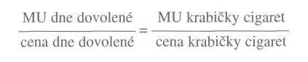
Poptávka tedy:
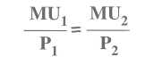
Tato rovnice vyjadřuje podmínku optimálního rozdělení dané peněžní částky mezi dva statky. Z toho vyplývá, jak racionální spotřebitel rozdělí svůj peněžní důchod mezi nákupy různých statků. Toto rozdělení musí splňovat následující podmínku:
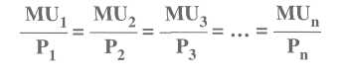
kde MU jsou mezní užitky n statků a P jsou jejich ceny. To je podmínka optimální spotřebitelské alokace.
Mezní užitek objevil jako první Němec Wilhelm Gossen již v roce 1854. Později jej do ekonomie zavedli Angličan William Jevons (Teorie politické ekonomie, 1871), Rakušan Carl Menger (Zásady národohospodářské nauky, 1871) a Francouz Léon Walras (Základy čisté politické ekonomie, 1874). Teprve to umožnilo plně porozumět principům spotřebitelského rozhodování.
2.4
POPTÁVKA
Poptávka ukazuje závislost poptávaného množství statku na jeho ceně. Říká nám, kolik statku bude poptáváno při té které ceně.
Poptávka po dovolené v Itálii
Navážeme na náš příklad, v němž si pan Novák kupuje dovolenou v Itálii. Podívejte se znovu na obrázek 2-3, který znázorňuje jeho mezní užitek. Od mezního užitku pan Novák odvozuje svou poptávku.
Při ceně 1000 Kč za den by chtěl pan Novák koupit 6 dní dovolené. To je jeden bod jeho poptávky. Když cena vzroste na 1200 Kč (přičemž Novákův důchod
Chování spotřebitele: užitečnost a poptávka
i cena cigaret zůstanou beze změny), bude chtít kupovat jen 5 dní. Vzroste-li cena na 1400 Kč, bude chtít kupovat 4 dny dovolené.
Tabulka ukazuje, kolik dní dovolené bude chtít pan Novák kupovat při různých cenách.

cena dovolené Kč/den | počet kupovaných dnů
2000 | 1
1800 | 2
1600 | 3
1400 | 4
1200 | 5
1000 | 6
800 | 7
600 | 8
400 | 9
200 | 10
Tato tabulka je tabulkou poptávky pana Nováka po dovolené v Itálii.
Poptávku můžeme vyjádřit pomocí tabulky poptávky nebo pomocí křivky poptávky. Tabulku poptávky vidíte v příkladu. Pokud údaje z tabulky zaneseme do grafu, dostaneme křivku poptávky, jak ji vidíte na obrázku 2-6.
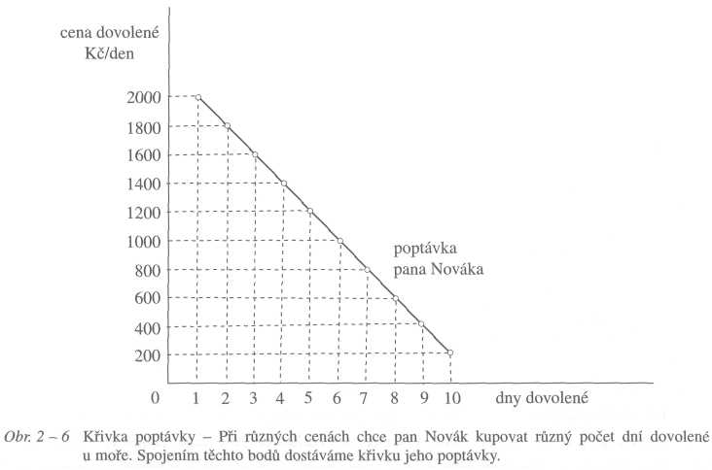
Zákon klesající poptávky - důchodový a substituční efekt
Povšimněte si, že poptávka ukazuje, jak se mění kupované množství daného statku v závislosti na jeho měnící se ceně. Ovšem při nezměněném důchodu kupujícího
(pan Novák má stále částku 10 000 Kč) a při nezměněných cenách ostatních statků
(cigarety stojí stále 40 Kč za krabičku).
Křivka poptávky v zásadě kopíruje křivku mezního užitku. Každý její bod říká, že cena, kterou spotřebitel platí, odpovídá meznímu užitku kupovaného množství statku.
Lidé se obvykle domnívají, že je jim vztah mezi cenou a poptávkou jasný. Cožpak nevyplývá z jejich každodenních zkušeností na trhu? Ale když pak mezi sebou diskutují o vztahu mezi cenou a poptávkou, zamotávají se do toho a mohou dospět k nesprávným závěrům.
Závisí poptávka na ceně nebo cena na poptávce?
Pan Svoboda, zemědělec pěstující brambory, očekává všeobecně vysokou úrodu brambor a přemýšlí se svou ženou, jaký to bude mít vliv na jejich příjmy. „Když bude více brambor, poklesne jejich cena," obává se pan Svoboda. „Ale když poklesne cena, vzroste poptávka po bramborách," uvažuje paní Svobodová. „A díky vyšší poptávce opět vzroste jejich cena," těší se pan Svoboda.
Že by se mohlo zemědělcům dostat „dvojího požehnání" - vysoké úrody a zároveň vysokých cen? To asi sotva, řeknete si. Když ale projdete znovu věty, které říká pan Svoboda a jeho žena, cožpak není každá z nich sama o sobě správná?
Není. Pan Svoboda a jeho žena se dopustili vážné chyby: nebyli schopni rozlišit pojmy - poptávané množství a poptávku. Odlišení těchto dvou pojmů je však nezbytné. Podíváme-li se na předchozí graf poptávky pana Nováka po dovolené v Itálii, vidíme, že při ceně 1000 Kč chce kupovat 6 dní dovolené. Těchto 6 dní je poptávaným množstvím. Mluvíme-li však o poptávce, máme na mysli celou funkci spojující určitá poptávaná množství s určitými cenami. Poptávané množství je číslo. Poptávka je funkce.
Kdyby si Svobodovi uvědomili rozdíl mezi poptávkou a poptávaným množstvím a uměli s těmito pojmy dobře zacházet, jejich rozhovor by zněl takto: „Když bude velká úroda brambor, poklesne jejich cena. A když klesne jejich cena, vzroste poptávané množství."
ZÁKON KLESAJÍCÍ POPTÁVKY - DŮCHODOVÝ A SUBSTITUČNÍ EFEKT
Povšimli jste si, že poptávka pana Nováka po dovolené v Itálii má klesající průběh: s poklesem ceny roste poptávané množství a s růstem ceny klesá poptávané množství. Je to náhoda nebo zákonitost? Má poptávková funkce vždy klesající průběh? Povede růst ceny statku vždy k poklesu kupovaného množství statku?
Chování spotřebitele: užitečnost a poptávka
Klesající poptávka po dovolené
Proč bude pan Novák kupovat méně dnů dovolené, vzroste-li její cena? Má k tomu dva důvody.
První důvod. Při původní ceně 1 000 Kč za den pan Novák kupoval 6 dní dovolené, takže jej dovolená stála 6 000 Kč. Ale když se cena dovolené zvýší na 1 400 Kč, částka 6 000 Kč mu už nestačí na nákup 6 dnů (6 x 1 400 = 8 400). Nezbývá mu proto, než snížit počet kupovaných dnů.
Druhý důvod. Když dovolená v Itálii zdraží, pan Novák si uvědomí, že jsou pro něj nyní lákavější jiné příležitosti. Například dovolená u Máchova jezera je teď, po zdražení Itálie, pro něho přitažlivější alternativou než dříve a začíná dovolené v Itálii úspěšněji konkurovat. Pan Novák koupí méně dní dovolené v Itálii proto, že se rozhodl koupit více dní dovolené u Máchova jezera.
Prvnímu důvodu říkají ekonomové důchodový efekt. Spotřebitel při vyšší ceně kupuje méně statku, protože mu původní částka nestačí na nákup původního množství (které kupoval před zvýšením ceny).
Druhý důvod nazýváme substitučním efektem. Spotřebitel při zvýšení ceny statku nakupuje méně tohoto statku, protože jej substituuje (nahrazuje) jinými statky.
Působení obou těchto efektů způsobuje, že poptávka je klesající funkcí: při vyšší ceně kupují spotřebitelé menší množství a při nižší ceně větší množství.
V této souvislosti nás může napadnout, zda je každý statek možno substituovat nějakým jiným statkem. Jinak řečeno, má každý statek substituty?
Substituce benzínu
Pan Růžička je zvyklý jezdit se svou rodinou autem každý víkend na chatu. Co udělá, když se zvýší cena benzínu? Může substituovat benzín něčím jiným? V technickém smyslu ne, protože jeho auto na nic jiného než na benzín nejezdí. Ale ve spotřebitelském smyslu ano. Je-li benzín dražší, rozhodne se jezdit na chatu pouze každý sudý týden a každý lichý týden chodí s rodinou na pouť (kde také utratí dost peněz). Pan Růžička substituoval jedno uspokojení druhým uspokojením .
Jak vidíte, spotřebitelská substituce je něco jiného než technická substituce. Podstatou spotřebitelské substituce je náhrada jednoho uspokojení jiným uspokojením.
Proto pan Růžička nemusí nahrazovat benzín jinou pohonnou hmotou, nýbrž může nahradit uspokojení z rekreace na chatě uspokojením z návštěvy pouti. (Obdobně pan Novák, když zdraží cigarety, nemusí je nutně nahrazovat doutníky, nýbrž může si odepřený požitek z kouření kompenzovat uspokojením z delší dovolené u moře.)
V tomto smyslu má každý statek substituty. Jde pouze o to, jak „blízké" či jak „vzdálené" jsou tyto substituty. Kdyby do obce, kde mají Růžičkovi chatu, jezdil vlak, mohl by pan Růžička nahradit jízdu autem jízdou vlakem. „Jízda na chatu vlakem" a „strávení soboty na pouti" jsou dva různé substituty benzínu. Jízda na chatu vlakem
Zákon klesající poptávky - důchodový a substituční efekt
je však bližším substitutem. Pro dovolenou v Itálii je zas blízkým substitutem dovolená u Máchova jezera, kdežto cigarety jsou vzdálenějším substitutem.
Zdražení benzínu
Od začátku roku 2000 neustále stoupala cena benzínu a nafty (byl to důsledek zdražení ropy na světových trzích). Když televize dělala průzkum mezi řidiči a ptala se jich, zda omezují své jízdy, řidiči sice nadávali na vysoké ceny benzínu, ale odpovídali téměř unisono, že jízdy neomezují.
Jenže statistika říkala něco jiného. České dráhy zjistily, že jim od ledna do července vzrost] počet cestujících o 6%, čili o 5 milionů. To svědčí o tom, že lidé na zdražení benzínu zareagovali - substituovali automobilovou dopravu železniční dopravou.
Když cena benzínu vzrostla o třetinu a dosahovala už 30 korun za litr, zvýšil se počet řidičů, kteří si dávali upravit auta na plynový pohon. Při tak velkém rozdílu mezi cenou benzínu a cenou plynu se již tato investice vyplácela, a tak na našich silnicích přibývalo automobilů jezdících na plyn.
Zdražení palladia
V polovině roku 2000 omezili ruští producenti dodávky palladia. Rusko dodává až 70 % tohoto kovu na světové trhy. Šedesát procent světové poptávky po palladiu přichází od automobilek, které jej používají pro výrobu katalyzátorů do motorů, kde se palladium nedá nahradit. Dalšími kupujícími jsou hlavně výrobci mobilních telefonů.
Když cena palladia vystoupila ze 440 na 800 dolarů, vyhlásily největší automobilky (v čele s General Motors), že jsou odhodlány spojit síly a investovat do vývoje nové technologie, která by palladium v katalyzátorech nahradila. Po tomto vyhlášení ceny palladia ihned poklesly.
Jelikož tedy působí důchodový a substituční efekt, platí zákon klesající poptávky. Ale potvrzuje naše zkušenost takový závěr?
Babiččiny pochybnosti
Když vysvětlujete babičce působení zákona klesající poptávky, zmocní se jí pochybnosti. Namítne, že před válkou bylo maso levnější než dnes, a přesto jej lidé kupovali méně. Není tato její zkušenost v rozporu se zákonem klesající poptávky?
Není. Ve skutečnosti nebylo maso před válkou levnější než dnes, vezmeme-li v úvahu mzdy a další důchody spotřebitelů. Od té doby cena masa vzrostla méně než důchody spotřebitelů. V porovnání s dnešními spotřebitelskými důchody bylo maso tehdy dražší než dnes, proto ho lidé kupovali méně než dnes. Babiččina zkušenost je naprosto v souladu se zákonem klesající poptávky. Její dojem, že bylo
Chování spotřebitele: užitečnost a poptávka
maso levnější, je pouhým „optickým klamem" způsobeným rozdílnou kupní silou koruny tehdy a dnes. Zdánlivé „levnější maso" odráželo ve skutečnosti pouze větší kupní sílu tehdejší koruny.
Připomeňme si, jak jsme konstruovali funkci poptávky. Předpokládali jsme, že se mění cena daného statku, ale přitom se nemění ceny jiných statků ani důchody spotřebitelů. Funkce poptávky ukazuje, jak se mění poptávané množství statku v závislosti na ceně tohoto statku, při ostatních cenách a důchodech neměnných. Zákon klesající poptávky říká, že poptávané množství klesne, když vzroste cena statku a přitom se nezmění ostatní ceny ani důchody.
Cena statku se může měnit také tehdy, když probíhá inflace, neboli klesá kupní síla koruny. Jaký vliv má inflace na poptávané množství?
Dovolená v Itálii a inflace
V roce 1994 stál den dovolené v jednom italském hotelu 1000 Kč a pan Novák si koupil 6 dní. O rok později stál den dovolené v tomtéž hotelu 1100 Kč, ale pan Novák si opět koupil 6 dní. Jak je to možné? Proč si nekoupil méně dní, když cena byla vyšší? Cožpak na něj nepůsobí substituční a důchodový efekt? Cožpak jeho poptávka po dovolené v Itálii nemá klesající průběh?
Ale ano. Jenže během roku, který uplynul od léta 1994 do léta 1995, byla roční inflace zhruba 10 % - nejen cena dovolené v Itálii, nýbrž také ceny ostatních statků se v průměru zvýšily o 10 %. Substituty dovolené v Itálii (například dovolená u Máchova jezera) také zdražily zhruba o 10 %. O 10 % se rovněž zvýšily ceny restauračních služeb, a tudíž také tržby Novákovy restaurace. Pan Novák vydělal díky tomu v roce 1995 o 10 % více než v předchozím roce. To vše způsobilo, že ve skutečnosti nepociťuje žádné zdražení dovolené v Itálii.
Také k žádnému jejímu skutečnému zdražení nedošlo. Zvýšila se pouze její peněžní cena, protože peníze se inflací znehodnotily o 10 %.
Tento příklad nám ilustruje, že inflace sama o sobě nemá vliv na poptávané množství statku. Poptávané množství statku se mění pouze tehdy, když se mění jeho cena v poměru k ostatním cenám.
2.6
POPTÁVKA V KRÁTKÉM A V DLOUHÉM OBDOBÍ
Ukázali jsme si, že poptávka závisí na spotřebitelových preferencích a na jeho omezeních (důchodu a cenách). Ale zkušenost nám ukazuje, že poptávka po stejném zboží je jiná v krátkém období a v dlouhém období. Jak to vysvětlit?
Poptávka v krátkém a v dlouhém období
Krátkodobá a dlouhodobá poptávka po dovolené
Pan Novák původně, při ceně 1 000 Kč, chtěl koupit 6 dní dovolené v Itálii. Když se cena zvýšila na 1 400 Kč za den, uvažuje, zda má koupit 5 dní nebo jen 4 dny. Má dovolenou v Itálii podstatněji zkrátit a místo toho prodloužit dovolenou u Máchova jezera (nebo si začít dopřávat více cigaret)? Jenže na dovolenou chce jet za dva měsíce a už si s ženou naplánovali, co všechno chtějí v Itálii navštívit, těší se, co všechno uvidí. Dovolená v Itálii už natolik vstoupila do jejich plánů a očekávání, že jim je líto ji podstatně zkracovat. Rozhodnou se proto zkrátit ji letos jen na 5 dní. Ale příští rok by jeli (za tuto cenu) nanejvýš na 4 dny a raději si prodlouží dovolenou u Máchova jezera.
Zvýšení ceny motivuje spotřebitele ke snížení poptávaného množství. Ale v krátkém období je sníží méně a teprve v dlouhém období je sníží více. Vysvětlení je prosté. V krátkém období je pro nás substituce zdraženého statku jinými statky obtížnější. Spotřeba daného statku je součástí našich spotřebních zvyklostí, našich plánů a očekávání. Trvá nám nějakou dobu, než své zvyky, plány a očekávání změníme. Spotřebitelská substituce si vyžaduje určitý čas. Člověk ekonomický je racionální a přizpůsobivý, je však méně přizpůsobivý v krátkém období.
To ovšem znamená, že křivka poptávky je v krátkém období strmější než v dlouhém období. Ilustruje to obrázek 2-7.
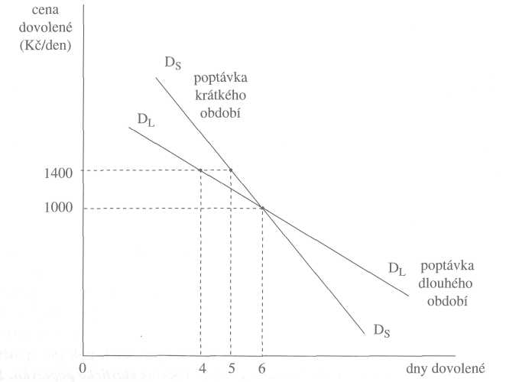
Obr. 2-7 Poptávka v krátkém a dlouhém období - Když se zvýší cena z 1000 Kč na 1400 Kč, zkrátí pan Novák letos dovolenou u moře z 6 dní na 5 dní. Ale napřesrok počítá již jen se 4 dny.
Chování spotřebitele: užitečnost a poptávka
2.7
ELASTICITA POPTÁVKY
Zákon klesající poptávky nám říká, že zvýší-li se cena statku, sníží se kupované množství statku. Ale jak to ovlivní spotřebitelovy výdaje na tento statek? Když zdraží dovolená v Itálii, vydá na ni rodina Novákova více nebo méně peněz? Bude sice kupovat méně dní, ale za vyšší cenu. Výdaje jsou násobkem ceny a množství, takže není na první pohled zřejmé, zda vzrostou nebo klesnou.
Změna výdajů na dovolenou
Dokud byla cena dovolené v Itálii 1 000 Kč, kupovali Novákovi 6 dní, což znamená, že na dovolenou vydali 6 000 Kč.
Když se cena dovolené v Itálii zvýšila z 1 000 Kč na 1 400 Kč za den, Novákovi se rozhodli v krátkém období (pro letošní rok) snížit počet dní z 6 na 5. Jejich výdaje na dovolenou potom budou 7 000 Kč (5 x 1 400). Zvýšení ceny tedy způsobilo růst jejich výdajů na tuto dovolenou.
Ale v dlouhém období (na příští léto) se Novákovi rozhodli nakupovat při ceně 1 400 Kč pouze 4 dny. Jejich výdaje za dovolenou v Itálii budou činit jen 5 600 Kč. Zvýšení ceny tedy způsobilo pokles jejich výdajů na tuto dovolenou.
Jak vidíme, při růstu ceny mohou spotřebitelovy výdaje na daný statek vzrůst nebo klesnout. Záleží na tom, zda růst ceny vyvolá velký nebo malý pokles poptávaného množství.
K měření reakce poptávaného množství na změnu ceny používají ekonomové ukazatel zvaný cenová elasticita poptávky. Do ekonomie ji zavedl Angličan Alfred Marshall (Zásady ekonomie, 1890). Udává vztah mezi procentní změnou množství a procentní změnou ceny. Pokud budeme uvažovat malé změny ceny a množství, můžeme cenovou elasticitu poptávky zapsat vzorcem:
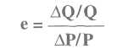
kde delta Q je změna množství, Q je původně poptávané množství, delta P je změna ceny a P je původní cena.
Cenová elasticita poptávky nám dává odpověď na to, jak se změní výdaje spotřebitele na daný statek v případě změny jeho ceny. Je-li elasticita poptávky (v absolutní hodnotě) větší než 1, což znamená, že jednoprocentní zvýšení ceny vyvolá více než jednoprocentní pokles množství, pak zvýšení ceny povede k poklesu spotřebitelových výdajů na daný statek. Tomuto případu říkáme elastická poptávka. Je-li však elasticita poptávky menší než 1, povede zvýšení ceny k růstu výdajů na daný statek. Tomu říkáme neelastická poptávka. Je-li cenová elasticita poptávky rovna
Změny poptávky
jedné, jde o jednotkově elastickou poptávku: změna ceny ponechá výdaje na statek beze změny.
V našem příkladě byla poptávka pana Nováka po dovolené v Itálii v krátkém období neelastická, ale v dlouhém období elastická. To však nemusí být pravidlem. Některá poptávka je elastická v krátkém i dlouhém období. Některá poptávka je naopak v krátkém i dlouhém období neelastická. Pravidlem je pouze to, že poptávka je v dlouhém období elastičtější než v období krátkém.
Na elasticitu poptávky má vliv zejména to, jak snadno je statek nahraditelný jinými statky, jinak řečeno, zda má blízké substituty. Některé statky jsou velmi obtížně nahraditelné - například sůl, voda nebo elektřina - takže poptávka po nich bude značně neelastická. Jiné jsou snadno nahraditelné, a proto bude poptávka po nich elastická.
2.8
ZMĚNY POPTÁVKY
Již víme, jak důležité je odlišovat poptávané množství a poptávku. Zatím jsme sledovali, jak se poptávané množství mění v odezvu na změnu ceny. Zabývejme se teď otázkou, kdy a proč se mění celá poptávka. Podívejme se, co všechno může vést ke změně poptávky.
Změna poptávky po dovolené v Itálii
Pan Novák se v novinách dočetl, že se zvětšila ozónová díra nad Středozemním mořem a že tudíž opalování na italských plážích není příliš zdravé. Proto přehodnotil své původní preference a jeho poptávka po dovolené v Itálii klesla. Ačkoli je cena stále stejná - 1000 Kč, bude kupovat méně než 6 dní dovolené, například jen 5 dní.
Jeho pokles poptávky se projeví v posunu křivky poptávky doleva: při dané ceně bude poptávané množství menší než původně, protože preference pana Nováka trávit dovolenou v Itálii poklesly. Ukazuje nám to obrázek 2-8.
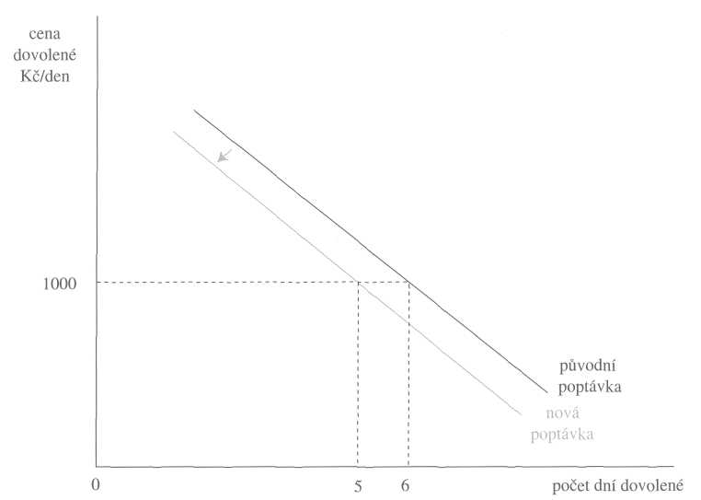
Chování spotřebitele: užitečnost a poptávka
Obr. 2-8 Změna poptávky - Při nezměněné ceně bude pan Novák kupovat kratší dovolenou v Itálii, protože se dozvěděl, že opalování u Středozemního moře není příliš zdravé.
Další příčiny změny poptávky
Tržby Novákovy restaurace poklesly. Pan Novák si teď nemůže dovolit tak dlouhou dovolenou v Itálii. Při dané ceně 1000 Kč bude nyní kupovat méně dní než původně. Jeho poptávka poklesla, což se projeví posunem jeho křivky poptávky doleva.
Pan Novák zjistil, že citelně podražily opalovací krémy. Když si spočítal, kolik by jej stály, rozhodl se raději dovolenou u moře zkrátit. Jeho poptávka po dovolené v Itálii poklesla, poptávková křivka se posunula doleva.
Pan Novák zjistil, že klesla cena dovolené u Máchova jezera. Rozhodne se proto prodloužit dovolenou u Máchova jezera na úkor dovolené v Itálii. Při dané ceně dovolené v Itálii 1000 Kč bude kupovat méně dní. Jeho poptávka po dovolené v Itálii poklesla, poptávková křivka se posunula doleva.
Uvedli jsme si čtyři důvody pro změnu poptávky. Prvním důvodem je změna preferencí spotřebitele. Pokud z nějakého důvodu poklesnou, poklesne poptávka. Pokud naopak vzrostou, poptávka vzroste.
Tržní poptávka a poptávka po statku jednoho prodávajícího
Druhým důvodem je změna důchodu spotřebitele. Pokud důchod vzroste, vzroste i poptávka, pokud klesne, klesne poptávka.
Třetím důvodem je změna ceny komplementu. Komplement je statek, který se spotřebovává společně s daným statkem. Zatímco substituty jsou statky, které se ve spotřebě navzájem nahrazují, komplementy jsou naopak statky, které se ve spotřebě doplňují - například dovolená u moře a opalovací krémy, fotoaparáty a filmy, tenisové rakety a tenisové míčky, počítače a počítačové hry, apod. Poptávka po statku klesne, když zdraží jeho komplementy.
Čtvrtým důvodem je změna ceny substitutu. Pokud cena substitutu nějakého statku poklesne, spotřebitel bude kupovat více tohoto substitutu a sníží poptávku po daném statku. Když klesla cena dovolené u Máchova jezera (která je substitutem dovolené v Itálii), pan Novák si koupil více dní u Máchova jezera a pak již nepotřeboval trávit tolik dní v Itálii.
Jak vidíme, je rozdíl mezi změnou poptávaného množství a změnou poptávky. Zapamatujme si dobře tento rozdíl i grafické znázornění. Když se mění poptávané množství v závislosti na změně ceny daného statku, pohybuje se spotřebitel podél křivky poptávky. Změna poptávky se však projevuje posunem celé poptávkové křivky. Roste-li poptávka, posouvá se poptávková křivka doprava. Klesá-li poptávka, posouvá se poptávková křivka doleva.
2.9
TRŽNÍ POPTÁVKA A POPTÁVKA PO STATKU JEDNOHO PRODÁVAJÍCÍHO
Až dosud jsme hovořili o poptávce jednoho kupujícího, neboli o individuální poptávce. Nyní přejděme k souhrnné poptávce všech kupujících po daném statku, kterou nazýváme tržní poptávkou.
Tržní poptávka po dovolené
Dovolenou v Itálii nekupuje jen pan Novák, ale i pánové Růžička a Svoboda. Pan Růžička je bankovní úředník a má vyšší příjem než pan Novák, což mu umožňuje kupovat dovolenou v Itálii i při vysoké ceně. Pan Svoboda je zemědělec a má obdobný příjem jako pan Novák, ale na rozdíl od pana Nováka nepociťuje tak silnou touhu po dovolené v Itálii. Rád jezdí k jihočeským rybníkům a dovolenou v Itálii by kupoval, jen kdyby její cena byla poměrně nízká.
Na obrázku 2-9 vidíte tři grafy, které ukazují individuální poptávky těchto tří pánů. Kdybychom předpokládali, že pouze oni tři kupují dovolenou v Itálii, tj. představují celý trh, zjistili bychom tržní poptávku po dovolené v Itálii tak, že bychom při každé dané ceně sečetli jejich poptávaná množství.
Chování spotřebitele: užitečnost a poptávka
Například při ceně 2 000 Kč/den kupuje dovolenou v Itálii jen pan Růžička, a sice 2 dny. Při ceně 1 400 Kč kupuje Růžička 4 dny a Novák také 4 dny, takže je poptávané množství trhu 8 dní. Při ceně 600 Kč kupuje Růžička 6 dní, Novák 7 dní a Svoboda 3 dny, takže poptávané množství celého trhu je 16 dní.
Čtvrtý graf na tomtéž obrázku ukazuje tržní poptávku jakožto součet individuálních poptávek.
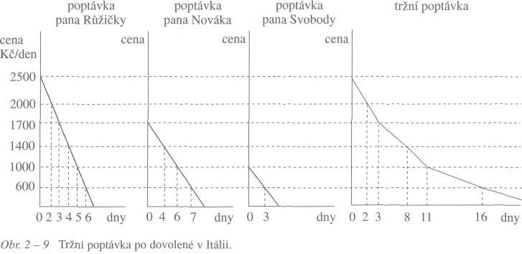
Jak vidíme, tržní poptávka je součtem individuálních poptávek (poptávek jednotlivých kupujících).
Povšimněme si nyní, jaký význam má elasticita tržní poptávky. Má vliv na výdaje kupujících a tím i na příjmy prodávajících. Výdaje kupujících jsou totiž příjmy (tržbami) prodávajících. Význam této skutečnosti ilustruje následující příklad.
Okurková plíseň - pohroma nebo požehnání?
Značná část okurek byla napadena okurkovou plísní a v důsledku toho se snížila úroda okurek. Snížené množství okurek na trhu zvýšilo jejich cenu. Jak to ovlivní tržby pěstitelů okurek? Vzrostou nebo poklesnou? Odpověď závisí na tom, jaká je cenová elasticita tržní poptávky po okurkách.
Předpokládejme, že tržní poptávka po okurkách je neelastická - že cenová elasticita poptávky je 0,5. Znamená to, že půlprocentní pokles množství okurek na trhu je doprovázen jednoprocentním růstem jejich ceny. To ovšem znamená, že výdaje kupujících na okurky vzrostou a tedy také tržby pěstitelů okurek vzrostou. Okurková plíseň bude v tomto případě pro pěstitele okurek požehnáním, nikoli pohromou. (Pohromou by byla jen v případě, kdyby tržní poptávka byla elastická.)
Ale je-li tomu tak, nebudou pěstitelé okurek motivováni k tomu, aby ještě více snížili úrodu okurek? Nebudou záměrně podporovat další bujení plísně na svých
Tržní poptávka a poptávka po statku jednoho prodávajícího
okurkách, aby podpořili další úbytek okurek na trhu a tím i další růst svých příjmů? Ví-li pan Svoboda, že je tržní poptávka po okurkách neelastická, bude podporovat plíseň na svých okurkách, aby snížil svou úrodu? Nebo se bude snažit plíseň likvidovat a sázet další okurky, aby svou úrodu zvýšil?
Kdyby pan Svoboda snížil svou úrodu okurek, nedosáhl by zvýšení svého příjmu. Naopak, jeho příjem by zcela jistě poklesl. Kupující by totiž kupovali okurky od jiných pěstitelů. Pan Svoboda je příliš malým producentem okurek na to, aby snížení jeho vlastní úrody mohlo ovlivnit cenu okurek na trhu. Kdyby byl takovým velkododavatelem okurek, že by jeho dodávky představovaly velkou část tržní nabídky, pak snad. Ale takto by pouze snížil svůj vlastní příjem. Rozhodne se proto raději likvidovat plíseň na svých okurkách a zvýšit svou úrodu. Takto se pravděpodobně zachovají i ostatní pěstitelé, takže příští úroda okurek vzroste.
Je-li tržní poptávka neelastická, zvýšení ceny a snížení množství statku bude mít za následek zvýšení výdajů kupujících i příjmů prodávajících. Je-li tržní poptávka elastická bude mít zvýšení ceny naopak za následek snížení výdajů kupujících i příjmů prodávajících.
Na obrázku 2-10 vidíte na levém grafu neelastickou tržní poptávku (poptávka po okurkách) a na pravém grafu elastickou tržní poptávku (poptávka po květinách). Šedé obdélníky jsou výdaje spotřebitelů, které jsou zároveň příjmy producentů (cena x množství). U neelastické poptávky vede růst ceny k růstu těchto výdajů a příjmů, zatímco u elastické poptávky vede růst ceny k jejich poklesu.
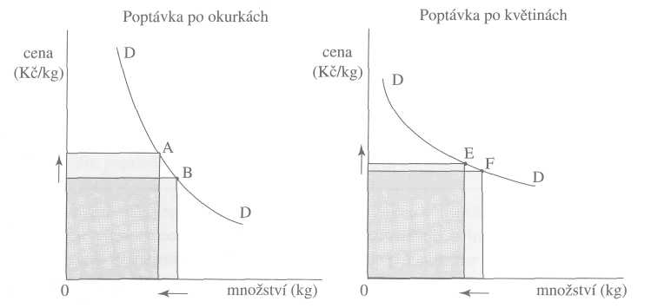
Obr. 2-10 Na levém grafu vidíte tržní poptávku po okurkách, která je v rozmezí bodů A a B neelastická -zvýšení ceny zvyšuje výdaje (příjmy). Na pravém grafu vidíte tržní poptávku po květinách, která je v rozmezí bodů E a F elastická - zvýšení ceny snižuje výdaje (příjmy).
Chování spotřebitele: užitečnost a poptávka
Ale jak je možné, že výrobci nedokáží využít nízké elasticity tržní poptávky k tomu, aby zvýšili své příjmy? Znamená to snad, že pro né cenová elasticita tržní poptávky není žádnou užitečnou informací? Přesně tak. Na konkurenčním trhu, kde je mnoho prodávajících, není jeden prodávající sám o sobě schopen významněji ovlivnit celkové množství statku na trhu a tudíž ani cenu. Pokud by snížil svou produkci, konkurenti jeho výpadek snadno a ochotně nahradí.
Výrobce nepotřebuje ke svému rozhodování znát tržní poptávku, ale poptávku po svém zboží. Obrázek 2-11 ukazuje, jaký je rozdíl mezi tržní poptávkou a poptávkou po statku jednoho prodávajícího. Poptávka po statku jednoho prodávajícího je méně strmá a mnohem elastičtější než tržní poptávka. Je to způsobeno rozdílným substitučním efektem: pokud se zvýší cena na celém trhu, u všech výrobců, kupující by museli daný statek nahrazovat jinými statky - například okurky rajčaty. Pokud ale zvýší cenu pouze jeden z výrobců, kupující jej nahrazují stejným statkem od jiných výrobců - například okurky pana Svobody nahradí okurkami pana Rybáčka, což je pochopitelně mnohem snazší.
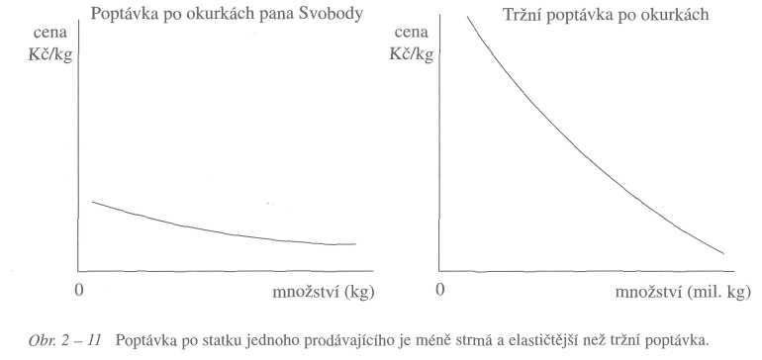
SHRNUTI
- Celkové uspokojení z určitého množství statku nazýváme celkovým užitkem.
Přírůstek uspokojení z dodatečné jednotky statku nazýváme mezním užitkem.
Mezní užitek klesá s rostoucí spotřebou statku. Spotřebitel porovnává mezní uži
tek statku s jeho cenou a nakupuje nanejvýš takové množství statku, jehož mezní
užitek je větší nebo roven ceně.
- Spotřebitelův přebytek je rozdíl mezi částkou, kterou by spotřebitel byl ocho
ten maximálně zaplatit, a částkou, kterou skutečně platí.
- Tím, že spotřebitel kupuje určitý statek, obětuje jiné příležitosti (jiné statky).
Optimální rozdělení jeho důchodu mezi různé statky je takové, když mezní užitky
statků (dělené jejich cenou) jsou stejné.
Otázky a příklady
- Poptávka ukazuje, jak se mění kupované množství statku v závislosti na jeho
ceně, při daném důchodu kupujícího a při daných cenách ostatních statků. Odlišu
jeme pojmy poptávané množství a poptávka. Poptávka je funkce.
- Podle zákona klesající poptávky poptávané množství klesne, když vzroste
cena statku a přitom se nezmění ostatní ceny ani důchody. Lze to vysvětlit půso
bením důchodového efektu a substitučního efektu. Důchodový efekt znamená, že
spotřebitel při zvýšení ceny kupuje méně statku, neboť mu původní částka nestačí
na nákup původního množství. Substituční efekt znamená, že spotřebitel při zvý
šení ceny kupuje méně statku, protože jej substituuje jinými statky.
- Cenová elasticita poptávky udává vztah mezi procentní změnou množství
statku a procentní změnou ceny. Je-li větší než jedna (elastická poptávka), pak
zvýšení ceny povede k poklesu spotřebitelových výdajů na daný statek. Je-li
menší než jedna (neelastická poptávka), povede zvýšení ceny k růstu výdajů na
daný statek.
- Poptávka je v dlouhém období elastičtější než v období krátkém, protože
substituce vyžaduje určitý čas.
- Ke změně poptávky (k posunu poptávkové křivky) dochází ze čtyř důvodů:
změna preferencí spotřebitele, změna jeho důchodu, změna ceny komplementu
a změna ceny substitutu.
- Výrobce potřebuje ke svému rozhodování znát ne tržní poptávku, ale poptáv
ku po svém zboží. Ta je vždy elastičtější než tržní poptávka.
KLÍČOVÉ POJMY
Celkový užitek • mezní užitek • spotřebitelův přebytek • obětovaná příležitost • spotřebitelská alokace • poptávané množství • poptávka • zákon klesající poptávky • důchodový efekt • substituční efekt • spotřebitelská substituce • substitut • komplement • cenová elasticita poptávky • elastická poptávka • neelastická poptávka • individuální poptávka • tržní poptávka • poptávka po statku jednoho prodávajícího.
OTÁZKY A PŘÍKLADY
Otázka 1.
- Jaký dopad bude mít zvýšení světových cen ropy na hodnotu (množství x cena) českého dovozu?
Zvýší ji nebo ji sníží?
- Jaký bude tento dopad v krátkém a v delším období? A proč?
Otázka 2.
Zvýšila se cena pomerančů. Jak se to projeví na trhu jablek? Zdůvodněte.
Chování spotřebitele: užitečnost a poptávka
Otázka 3.
V důsledku lesních požárů byla zničena část lesů a poklesla těžba dřeva. Zvýší se v důsledku toho příjmy majitelů lesů z těžby dřeva?
Otázka 4.
Dojde ke zdražení elektřiny.
- 90 % elektřiny v Růžičkově domácnosti spotřebuje elektrické vytápění na chalupě a automatická
pračka. Výměna elektrického vytápění za plynové není možná, protože v obci, kde mají chalupu,
není plyn. Výměna za kamna na uhlí by zas vyžadovala větší investici (nákup nových kamen do
všech místností). Mohou Růžičkovi vůbec na elektrickém vytápění ušetřit?
- Když zdraží elektřina, budou lidé šetřit na provozu svých automatických praček? Jak by to mohli
udělat? Myslíte, že nějaká rodina prodá pračku a bude prát prádlo „ručně"? Nebo že bude prát prá
dlo méně často?
Otázka 5.
Cestovní kancelář nabízí 12-denní letecký zájezd do Řecka za 12 000 Kč. Tentýž, ale 14-denní zájezd nabízí za 13 000 Kč (je to proto, že cena letenky je u obou zájezdů stejná a 14-denní zájezd je dražší pouze o cenu ubytování). Cestovní kancelář neopomene zdůrazňovat výhodnost delšího zájezdu: třináctý a čtrnáctý den je pouze za 500 Kč. Přesto si mnoho lidí kupuje jen 12-denní zájezd. Proč? Chovají se neracionálně? Vysvětlete.
Otázka 6.
Na počátku 90. let došlo ke zdražení vody. Současně se začaly instalovat měřiče spotřeby vody v jednotlivých bytech (dříve byly měřiče vody pouze v domě a platby za vodu se rozpočítávaly mezi nájemníky podle počtu osob v bytě). Následoval pokles spotřeby vody, který byl tak velký, že došlo k poklesu příjmů vodáren. Znamená to, že poptávka po vodě byla elastická?
Otázka 7.
Adam Smith formuloval v 18. století „paradox hodnoty": voda je velmi užitečná, a přesto nemá na trhu téměř žádnou hodnotu. Naproti tomu diamant je v porovnání s vodou daleko méně užitečný, a přesto má na trhu neskonale větší hodnotu. Smith usoudil, že tudíž hodnota není závislá na užitečnosti. Jak byste rozřešili Smithův „paradox hodnoty"? Proč se Adam Smith mýlil, když prohlásil, že tržní hodnota věcí nezávisí na jejich užitečnosti?
Otázka 8.
Pizza stojí 100 Kč, kompot stojí 10 Kč a rohlík stojí 1 Kč. V jakých poměrech bude racionální spotřebitel nakupovat pizzy, kompoty a rohlíky?
Otázka 9.
Pan Landa přijde se svojí vnučkou na Petřín, kde uvidí nabídku projížďky na ponících. Vnučka chce na
poníka a pan Landa si myslí: „dobře, ale jen když cena nepřesáhne 50 Kč." Když přijdou blíž, zjistí, že
cena je 20Kč.
Proč majitel poníků nedokáže získat od pana Landy 50 Kč, když pan Landa by byl tuto cenu ochoten
zaplatit? Cožpak se cena nerovná meznímu užitku zákazníka?
Dodatek: Indiferenční křivky
Příklad 1.
- Pan Jandák chodí každé odpoledne na kávu do bufetu STAR. Jednoho dne zjistí, že tam kávu zdra
žili o 20 %. Rozhodne se proto chodit tam na kávu jen třikrát týdně. Podobné rozhodnutí učiní vět
šina hostů bufetu. Znázorněte, co se stalo, pomocí křivky poptávky po kávě v bufetu STAR.
- Pan Jandák ke své nelibosti zjišťuje, že se v bufetu STAR změnil personál. Místo příjemné a usměvavé
dívky tam teď obsluhuje zachmuřený a protivný chlap. Rozhodne se proto změnit bufet. K podobnému
rozhodnutí dojde i mnoho jiných dosavadních hostů. Znázorněte, co se stalo v bufetu STAR.
- Je zhoršen! obsluhy zhoršením kvality kupovaného statku? Vždyť káva je stále stejná.
DODATEK: INDIFERENČNÍ KŘIVKY
V předchozím výkladu jsme předpokládali, že spotřebitel dokáže ocenit užitek určitým číslem nebo že dokáže říci, o kolik či kolikrát je pro něj jeden statek užitečnější než jiný. Tomu se říká kardinalistický přístup. Mnoho ekonomů však pochybuje o tom, že je spotřebitel schopen pouhé pocity uspokojení oceňovat čísly. Domnívají se, že spotřebitel je při porovnávání různých variant schopen nanejvýš říci, zda je určitá varianta pro něho užitečná více, stejně nebo méně než jiná (aniž by byl schopen říci, o kolik či kolikrát více nebo méně). Tomuto se říká ordinalistický přístup.
Ordinalisté rozpracovali metodu, která zkoumá spotřebitelovo rozhodování mezi různými spotřebními alternativami. Tato metoda využívá indiferenční křivky. Indiferenční křivky poprvé použil Angličan Francis Y. Edgeworth (Matematická psychika, 1881) a do teorie spotřebitelského chování je později zavedl Ital Vilfredo Pareto (Rukověť politické ekonomie, 1909).
Ukažme si ji na příkladu rozhodování pana Nováka mezi dovolenou v Itálii a cigaretami.
Indiferenční křivky: dovolená a cigarety
Když se pan Novák rozhoduje, kolik dní dovolené v Itálii a kolik krabiček cigaret si má koupit, porovnává různé kombinace dovolené a cigaret. Některé kombinace mu přinášejí stejné uspokojení, některé mu přinášejí různé uspokojení. Tabulka ukazuje čtyři kombinace dovolené a cigaret.

Kombinace | Dny dovolené | Krabičky cigaret
I | 9 | 50
II | 7 | 75
III | 8 | 75
IV | 6 | 100
Předpokládejme, že úsudek pana Nováka o těchto kombinacích je tento: II je stejně uspokojivá jako I,
Chování spotřebitele: užitečnost a poptávka
- je lepší než II,
- je stejně uspokojivá jako III.
Obrázek 2-12 nám ukazuje tyto a další kombinace jako body grafu, v němž na vodorovné ose vynášíme množství krabiček cigaret a na svislé ose počet dní dovolené v Itálii.
Každý bod představuje nějakou kombinací dovolené a cigaret. Pan Novák sice není schopen tyto kombinace ohodnotit číslem - velikostí uspokojení, ale je schopen říci, které z nich mu přinášejí větší uspokojení, které menší a které stejné uspokojení.
Body označené „a" mu přinášejí stejné uspokojení. To znamená, že panu Novákovi je lhostejné, má-li 9 dní dovolené a 50 krabiček cigaret nebo 7 dní dovolené a 75 krabiček cigaret.
Body „b" představují další soustavu kombinací, které jsou stejně uspokojivé, tj. panu Novákovi je lhostejné, má-li např. 8 dní dovolené a 75 krabiček cigaret nebo má-li 6 dní dovolené a 100 krabiček cigaret. Ovšem body „b" mu přinášejí větší uspokojení než body „a". Je to pochopitelné, protože, jak vidíme, některé body „b" leží přímo nad body „a": např. bod „b1" představující 50 krabiček cigaret a deset dní dovolené je jistě lepší než bod „a1" představující rovněž 50 krabiček cigaret ale jen 9 dní dovolené.
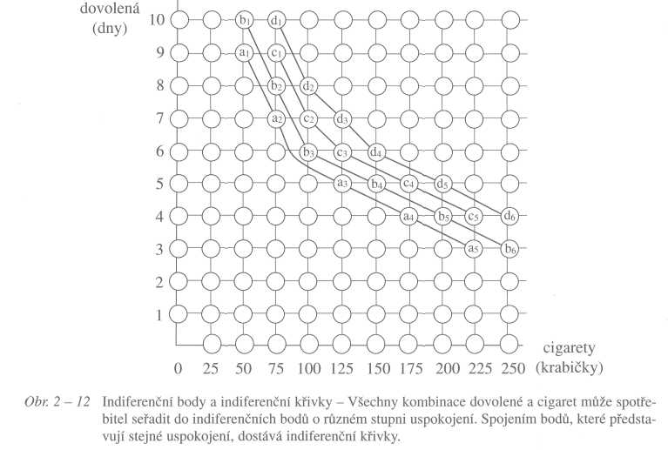
Kombinace statků, které přinášejí spotřebiteli stejné uspokojení, nazýváme indiferenční body (body lhostejnosti). Spojíme-li je, dostaneme křivky, které se nazý-
Dodatek: Indiferenční křivky
vají indiferenční křivky (křivky lhostejnosti). Jak z obrázku vidíme, tvoří tyto křivky jakousi „mapu" spotřebitelova uspokojení. Indiferenční křivky jsou „vrstevnice" spojující body stejného uspokojení.
Pokud si má spotřebitel vybrat mezi body ležícími na téže indiferenční křivce, je mu jedno, který bude mít, protože všechny jsou pro něho stejně uspokojivé. Bude však preferovat body ležící na vyšší křivce, protože každá výše ležící křivka pro něho představuje větší uspokojení.
Jak je možné, že různé kombinace statků mohou člověku přinášet stejné uspokojení? Je to proto, že statky se mohou ve spotřebě navzájem substituovat (nahrazovat). Například pro pana Nováka je bod „a₂" (7 dní dovolené a 75 krabiček cigaret) stejně uspokojivý jako bod „a," (9 dní dovolené a 50 krabiček cigaret) proto, že mu další dva dny dovolené v Itálii plně nahradí obětovaných 25 krabiček cigaret, takže nepociťuje žádné zmenšení svého celkového uspokojení.
Z povahy substituce také vyplývá, proč mají indiferenční křivky svůj charakteristický „prohnutý" tvar: možnosti substituce slábnou, pokud má spotřebitel již hodně jednoho statku a málo statku druhého. Podívejme se třeba na indiferenční křivku „c". Je-li pan Novák v bodě „c1" (9 dní dovolené a 75 krabiček cigaret), má hodně dovolené a málo cigaret. Jeho potřeba rekreace u moře je již dost nasycená, zatímco jeho potřeba kouření je málo nasycená. Proto mu ztrátu dvou dnů dovolené kompenzuje již 25 krabiček cigaret. Je-li však v bodě „c₃" (6 dní dovolené a 125 krabiček cigaret), má málo dovolené a hodně cigaret. Jeho potřeba dovolené je málo nasycená a potřeba kouření hodně nasycená. Zřeknutí se pouhého jednoho dne dovolené musí proto kompenzovat až 50 krabičkami cigaret, má-li jeho celkové uspokojení zůstat nezměněno.
Nyní se podívejme, jaké kombinace cigaret a dovolené pan Novák může volit.
Přímka spotřebních možností: dovolená a cigarety
Pan Novák by si sice přál dosáhnout bodů na co nejvyšších indiferenčních křivkách, jenže je přitom něčím omezen. Jeho omezeními jsou jednak jeho důchod, tj. částka, kterou může na nákup statků vynaložit, a jednak ceny těchto statků.
Předpokládejme, že může utratit dohromady na dovolenou a cigarety 10 000 Kč a že cena dne dovolené v Itálii je 1 000 Kč a cena krabičky cigaret je 40 Kč. Podívejme se, které kombinace dovolené a cigaret si pan Novák může koupit.
Může mít 250 krabiček cigaret a žádnou dovolenou (40 x 250 = 10 000). Nebo může mít jeden den dovolené a 225 krabiček (40 x 225 + 1 000 = 10 000). Nebo může mít 2 dny dovolené a 200 krabiček. Takto může postupně obětovávat cigarety za dovolenou až po druhou krajnost - deset dnů dovolené a žádné cigarety.
Na obrázku 2-13 jsou jeho možnosti znázorněny červenými body. Může si samozřejmě dovolit také kterýkoli z bodů ležících pod nimi, ale to by neutratil celou částku 10 000 Kč. Nemůže si však koupit žádný z bodů ležících nad nimi, protože na ty mu již 10 000 Kč nestačí.
Chování spotřebitele: užitečnost a poptávka
Body označené v grafu červeně jsou body spotřebních možností a přímka, která je spojuje, se nazývá přímka spotřebních možností (rozpočtová přímka). Představuje ty možnosti, které spotřebitel může mít pň daných omezeních: při částce, kterou má k dispozici, a při daných cenách těchto statků.
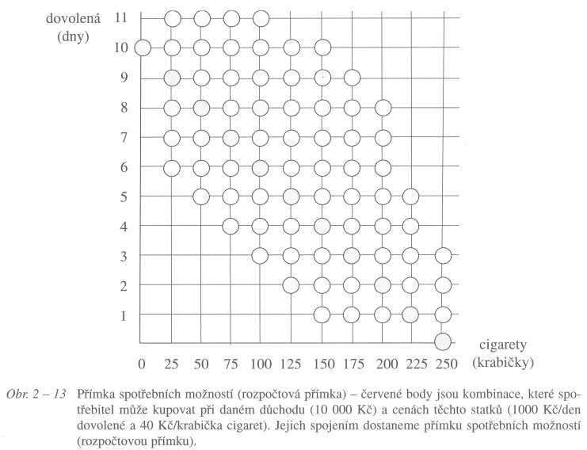
Nyní se podívejme, kterou kombinaci dovolené a cigaret bude spotřebitel volit, aby při těchto svých omezeních dosáhl maximálního uspokojení.
Podívejte se na obrázek 2 - 14. Pan Novák si může koupit kombinaci „b₃" ležící na jeho přímce spotřebních možností: 6 dní dovolené a 100 krabiček cigaret. Může si koupit také některý ze dvou bodů „a", které rovněž leží na jeho přímce spotřebních možností. Ale tyto body mu poskytnou menší uspokojení než bod „b", protože leží na nižší indiferenční křivce. Totéž platí pro zbývající červené body: každý z nich již leží na nižší indiferenční křivce než bod „b". Proto bude pan Novák volit bod „b₃". Každý jiný bod jeho přímky spotřebních možností by mu totiž přinesl menší uspokojení.

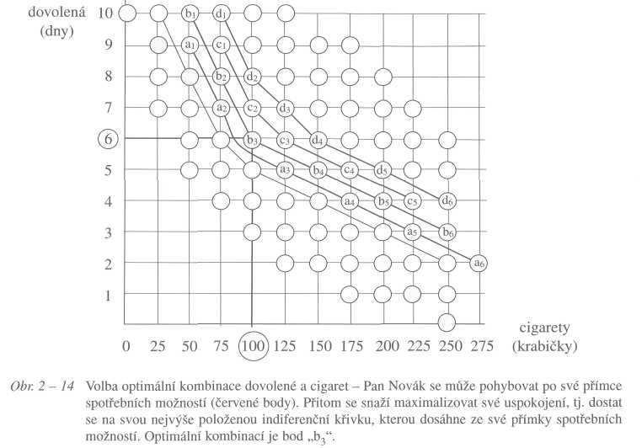
Dodatek: Indiferenční křivky
Nyní můžeme odvodit funkci poptávky ordinalistickým způsobem z indiferenčních křivek.
Poptávka po dovolené v Itálii (ordinalistické pojetí)
Pan Novák chce vydat 10 000 Kč a rozdělit je mezi dovolenou v Itálii a cigarety. Den dovolené stojí 1000 Kč a krabička cigaret 40 Kč. Na obrázku 2-15 přímka L1 udává jeho přímku spotřebních možností. Pan Novák si může koupit maximálně 10 dní dovolené (nebude-li kouřit vůbec) nebo maximálně 250 krabiček cigaret (nepojede-li na žádnou dovolenou). Nebo některou z kombinací dovolené a cigaret, ležících na přímce L1, která spojuje ony dvě krajní možnosti.
Pan Novák zvolí tu kombinaci dovolené a cigaret, která leží na nejvyšší dosažitelné indiferenční křivce. Je to bod B: 6 dní dovolené a 100 krabiček cigaret (všechny ostatní body přímky spotřebních možností již leží na nižších indiferenčních křivkách). To je jeden bod jeho poptávky po dovolené v Itálii: při ceně 1000 Kč za den bude chtít koupit 6 dní dovolené.
Co když se zvýší cena dovolené na 1400 Kč? Potom se změní jeho přímka spotřebních možností, jak to vidíme na obrázku 2 - 16. Za svých 10 000 Kč by si nyní mohl koupit maximálně 7 dní dovolené (kdyby vůbec nekouřil). Jeho možnosti proto nyní leží na přímce L₂. Opět zvolí tu kombinaci dovolené a cigaret, která leží na nejvyšší dosažitelné indiferenční křivce. Nyní je to bod A - 4 dny dovolené a 110 krabiček cigaret. To je druhý bod jeho poptávky.
Chování spotřebitele: užitečnost a poptávka
Zanesme tyto dva body poptávky do grafu, který spojuje cenu a poptávané množství, jak to ukazuje obrázek 2-17. Spojením těchto a dalších obdobně odvozených bodů dostaneme křivku Novákovy poptávky po dovolené v Itálii.
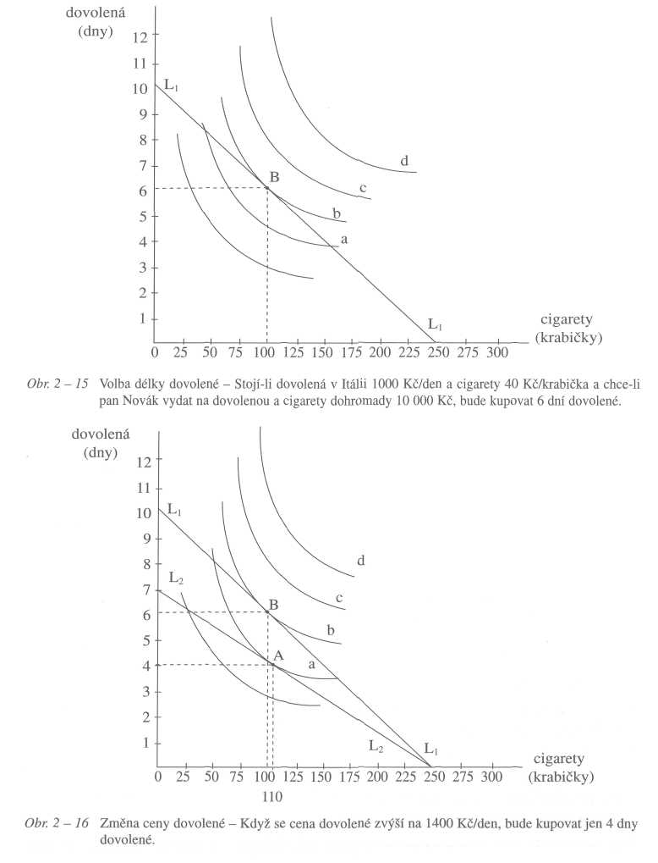

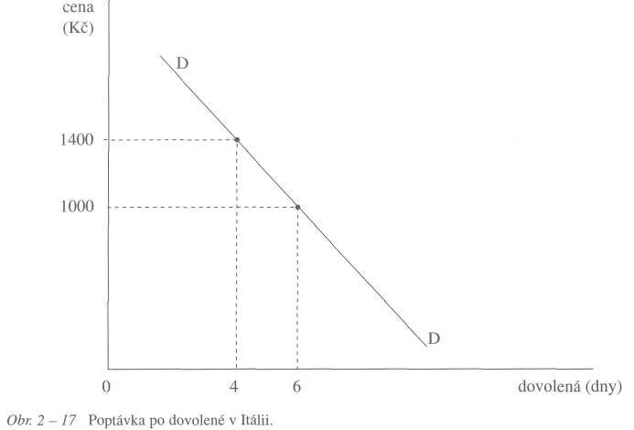
Shrnutí dodatku
Jak vidíte, poptávka je odvozena ze spotřebitelových preferencí, zobrazených indiferenčními křivkami, a z jeho omezení, zobrazených přímkou spotřebních možností.
Ordinalistické i kardinalistické pojetí poptávky není navzájem v žádném rozporu. Obojí vede ke konstrukci stejné poptávkové funkce. V ordinalistickém pojetí je tato funkce odvozena ze spotřebitelových indiferenčních křivek. V kardinalistickém pojetí je funkce poptávky chápána jednoduše jako funkce mezního užitku.
SHRNUTÍ DODATKU
□ V teorii chování spotřebitele se uplatňuje kardinalistický přístup a ordinalis
tický přístup. Ordinalisté odmítají pracovat s mezním užitkem, protože nevěří, že
je spotřebitel schopen své pocity uspokojení oceňovat čísly. Je schopen pouze říci,
zda je určitá varianta pro něho užitečná více, stejně nebo méně než jiná.
D Indiferenční křivky jsou kombinace dvou statků, které přinášejí spotřebiteli stejné uspokojení.
- Přímka spotřebních možností obsahuje ty kombinace dvou statků, které si
spotřebitel může, za svůj důchod a při daných cenách těchto statků, koupit.
- Spotřebitel se snaží dostat na nejvyšší indiferenční křivku, která je pro něj
dosažitelná z jeho přímky spotřebních možností.
Chování spotřebitele: užitečnost a poptávka
KLÍČOVÉ POJMY DODATKU
Kardinalistický přístup • ordinalistický přístup • indiferenční křivka • přímka spotřebních možností.
OTÁZKY A PŘÍKLADY K DODATKU
Příklad 1.
V první kapitole jste se setkali s příkladem, ve kterém pan Novák alokoval svých 8 hodin volného času mezi rybaření a televizi. Znázorněte graficky jeho rozhodování mezi rybařením a televizí pomocí indiferenčních křivek. Nalezněte jeho optimální kombinaci rybaření a sledování televize.
Příklad 2.
Pan Novák a jeho žena se rozhodují, kolik dní dovolené stráví u moře a kolik dní stráví v zimě na horách. Částka, kterou chtějí dát na obě dovolené dohromady, je 24 000 Kč. Jeden den dovolené u moře stojí manžele Novákovy 1200 Kč a jeden den dovolené v zimním horském středisku je přijde na 600 Kč. Pan Novák rád lyžuje, a proto mu dovolená na horách přináší velké uspokojení. Paní Nováková moc ráda nelyžuje a preferuje spíše moře než hory.
- Znázorněte indiferenční křivky pana Nováka a paní Novákové. Jaký je mezi nimi rozdíl?
- Nalezněte kombinaci dovolené u moře a na horách, pro kterou by se rozhodl pan Novák. Poté nalez
něte kombinaci, pro kterou by se rozhodla paní Nováková.
Příklad 3.
Spotřebitel používá částku 300 Kč k nákupům masa a pomerančů. Cena masa je 100 Kč/kg a cena pomerančů je 20 Kč/kg.
- Nalezněte s pomocí indiferenčních křivek ten dostupný koš masa a pomerančů, který mu přináší nej
větší uspokojení.
- Znázorněte na tomtéž grafu, jak se změní jeho nákupy, jestliže cena masa vzroste na 150 Kč/kg, při
čemž cena pomerančů a celková částka, určená k nákupům obou statků, se nezmění.

